PIELIKUMS
Ogres novada pašvaldības domes
18.12.2025. sēdes lēmumam
(protokols Nr.14; 15)
Grafiskais pielikums
reālservitūta nodibināšanai
zemes vienībā ar kadastra apzīmējumu 7413 002 0930
Platība ~ 720 m²
Zemes vienības daļas izvietojuma shēma
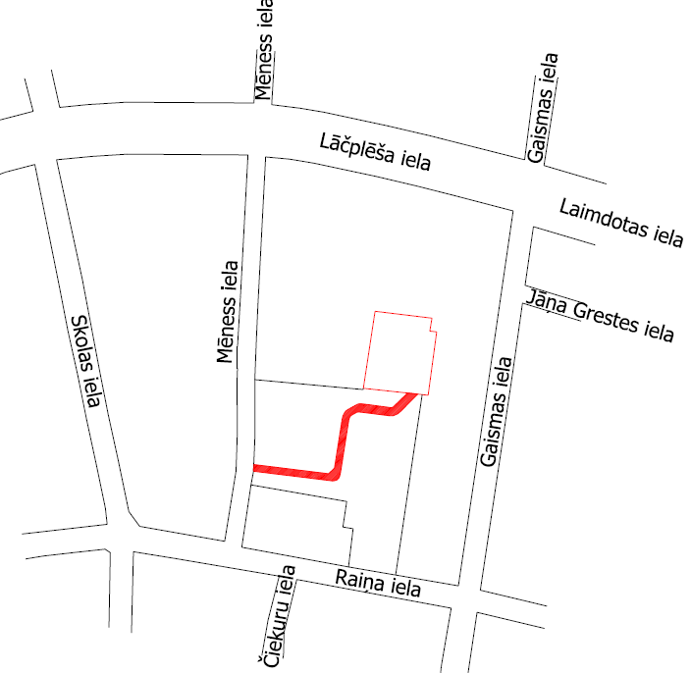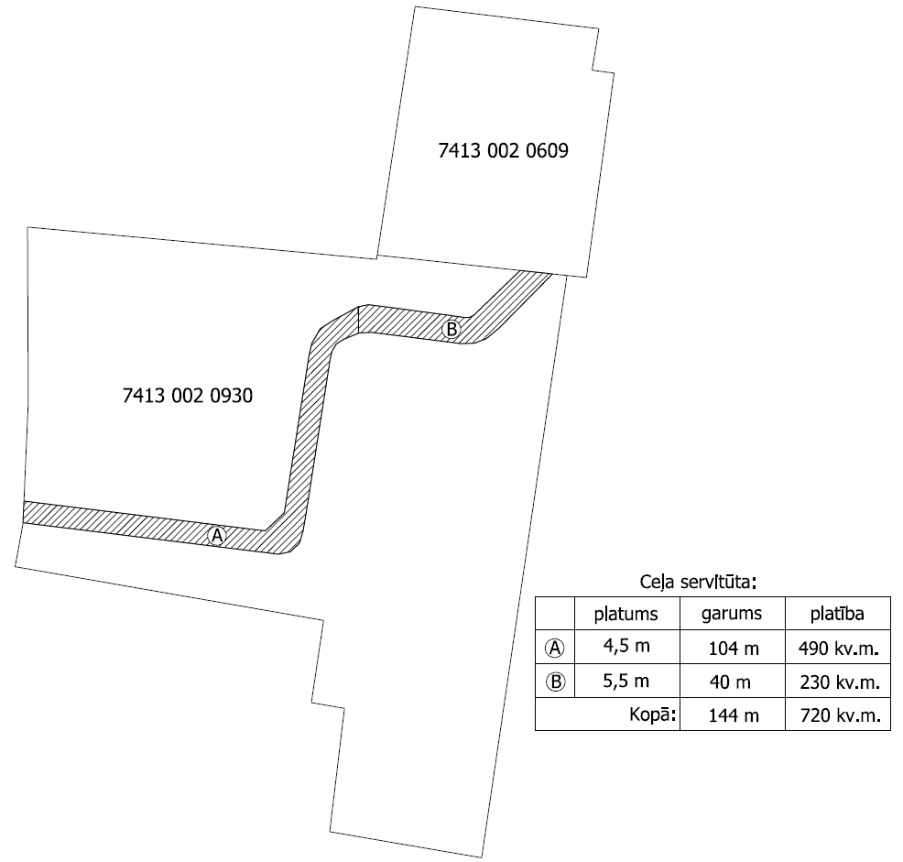
Apzīmējumi:
 projektētā ceļa servitūta teritorija
7413 002 0930 - zemes vienības kadastra apzīmējums
Sagatavoja: Nekustamo īpašumu pārvaldes nodaļas zemes ierīcības inženiere Ilze Svikle

